**บทที่ 4**

**การทดสอบอุปกรณ์**

**4.1 การทดสอบ Sensor วัดระยะทาแบบ digital**

**(IR Infrared Obstacle Avoidance Sensor Module)**

ทางผู้จัดทำได้นำมาใช้ในการตรวจจับสิ่งกีดขวาง ซึ่งได้ทำการทดสอบการตรวจจับสิ่งกีดขวางของ Sensor ด้วยการทดลองอ่านค่าที่ได้จาก Sensor ผ่านทาง Serial Monitor และวัดระยะที่เกิดขึ้นจริงเปรียบเทียบกับค่าที่ Sensor นั้นสามารถตรวจจับสิ่งกีดขวางได้จากโปรแกรม Arduino ซึ่งสามารถใช้โปรแกรม DigaitalReadSerial ทีอยู่ในตัว Example ของโปรแกรม Arduino ได้เลยดังรูปที่ 29

รูปภาพประกอบด้วย ภาพหน้าจอ

คำอธิบายที่สร้างโดยอัตโนมัติ

รูปที่ 29 โปรแกรม DigaitalReadSerial ทีอยู่ในตัว Example ของโปรแกรม Arduino

นอกจากนี้ตัว Sensor ของ IR Infrared Obstacle Avoidance Sensor Module สามารถปรับระยะการตรวจจับสิ่งกีดขวางได้ โดยการหมุนที่ตัวปรับค่าการอ่านระยะของ Sensor ซึ่งการหมุนตามเข็มนาฬิกาจะทำให้ระยะการตรวจจับสิ่งกีดขวางนั้นมากขึ้น ส่วนการหมุนทวนเข็มนาฬิกาจะทำให้ระยะการตรวจดับสิ่งกีดขวางนั้นน้อยลงดังรูปที่ 30

รูปภาพประกอบด้วย มีด

คำอธิบายที่สร้างโดยอัตโนมัติ

รูปที่ 30 ปรับระยะการตรวจจับสิ่งกีดขวางโดยการหมุนตามเข็มนาฬิกา

ในการตรวจสอบระยะนั้นทางผู้จัดทำต้องทำการต่อวงจรและใช้โค้ดคำสั่งดังที่ได้กล่าวไว้การต่อวงจรทดสอบนั้นก็ไม่ได้ยุ่งยากซึ่งในตัว IR Infrared Obstacle Avoidance Sensor Module นั้นจะมีขา (Pins) หลัก ๆ อยู่ 3 ตัว คือ 1. Out หรือ Digital Input ที่ให้ค่า 0 และ 1 2. GND (Ground) 3. VCC (5V) ซึ่งสามารถแสดงได้ดังรูปที่ 31 และการต่อวงจรเบื้องต้นดังรูปที่ 32

รูปภาพประกอบด้วย ภาพหน้าจอ

คำอธิบายที่สร้างโดยอัตโนมัติ

รูปที่ 31 ส่วนประกอบต่าง ๆ ของ IR Infrared Obstacle Avoidance Sensor Module

รูปภาพประกอบด้วย คอมพิวเตอร์

คำอธิบายที่สร้างโดยอัตโนมัติ

รูปที่ 32 การต่อวงจรเบื้องต้น

หลังจากต่อวงจรเสร็จเรียบร้อยก็ทำการ Upload ตัวโปรแกรมเข้าไปใน Board Arduino แล้วทำการหมุนตัวปรับระยะพร้อมกับอ่านค่าบนหน้าจอ (Serial Monitor) บน Menu Bar ที่ชื่อว่า Tools ในโปรแกรม Arduino ดังรูปที่ 33

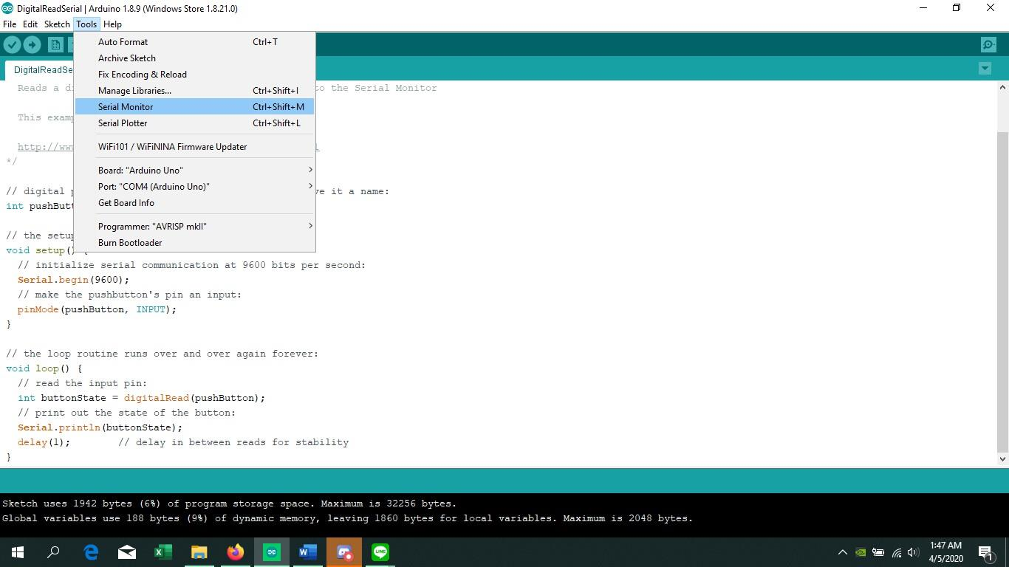

รูปที่ 32 อ่านค่าบนหน้าจอ (Serial Monitor)

สำหรับตัว IR Infrared Obstacle Avoidance Sensor นั้นหาก Sensor ตรวจไม่พบสิ่งกีดขวางจะแสดงค่าบน Serial Monitor แสดงค่าเป็น 1 หากตรวจพบสิ่งกีดขวาง Serial Monitor จะแสดงค่า เป็น 0 ดังรูปที่ 34 และรูปที่ 35

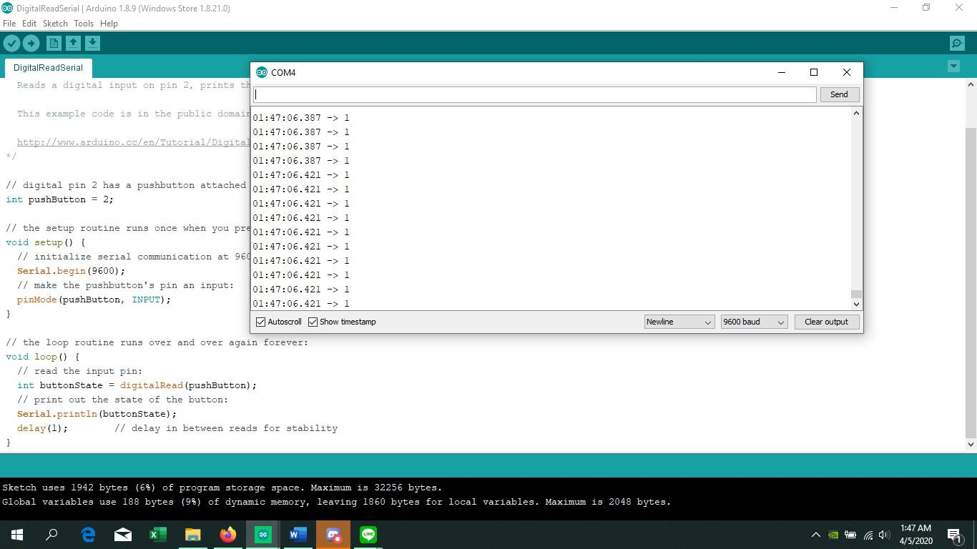

รูปที่ 32 ตรวจไม่พบสิ่งกีดขวางจะแสดงค่าบน Serial Monitor เป็น 1

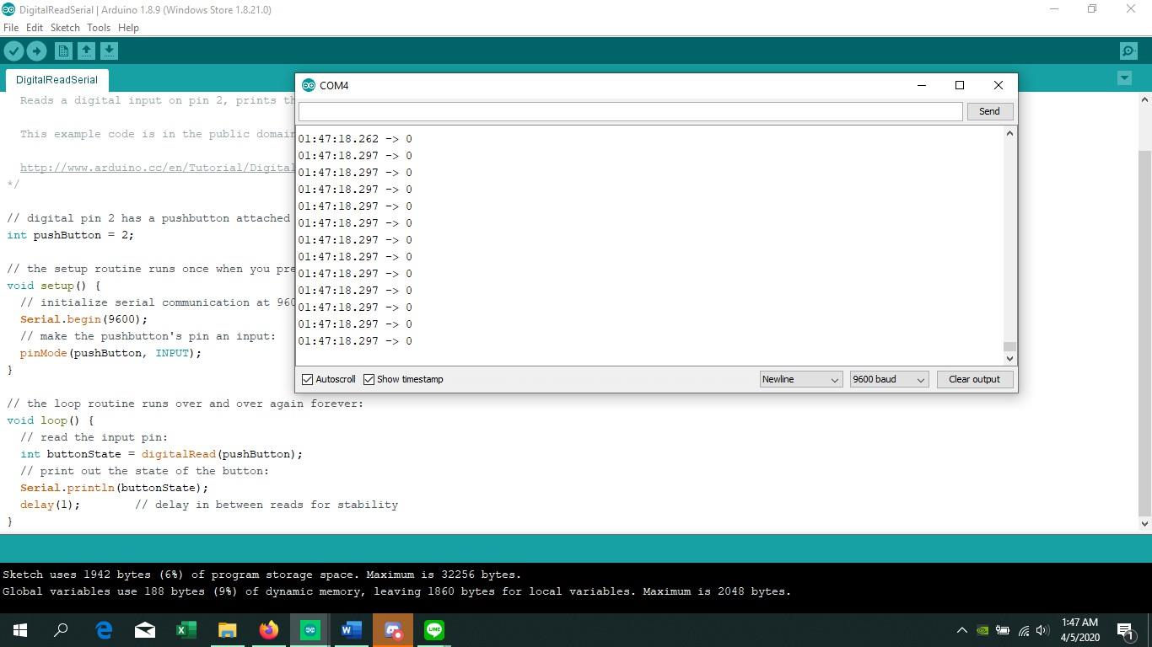

รูปที่ 33 ตรวจพบสิ่งกีดขวาง Serial Monitor จะแสดงค่า เป็น 0

ซึ่งทางผู้จัดทำต้องทำการอ่านค่าบนจอของ Serial Monitor พร้อมกับทำการหมุนตัวปรับระยะของ IR Infrared Obstacle Avoidance Sensor ให้สามารถตรวจจับสิ่งกีดขวางในระยะตามที่เรานั้นต้องการได้ ซึ่งได้แสดงตัวอย่างการปรับระยะให้ Sensor สามารถตรวจจับสิ่งกีดขวางได้ภายในระยะ ที่มากกว่าหรือเท่ากับ 10 เซนติเมตรดังรูปที่ 34

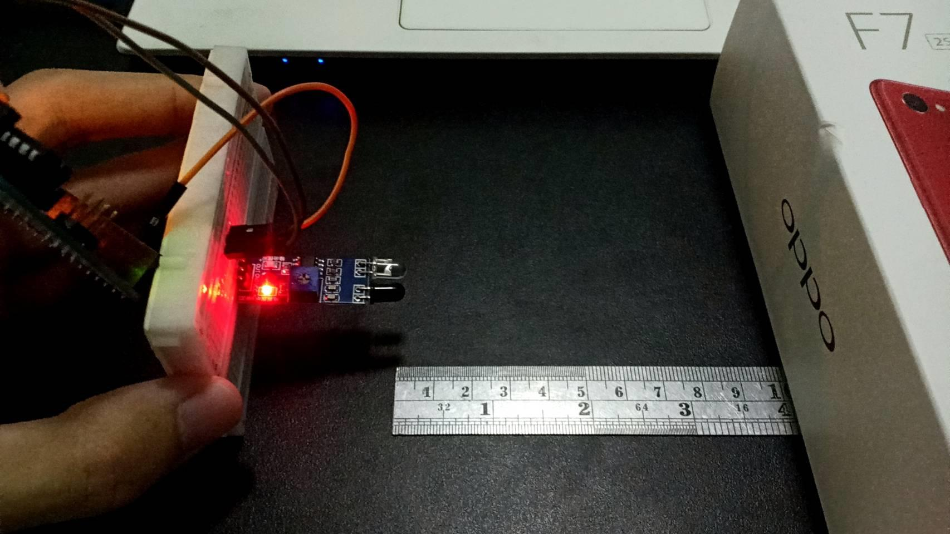

รูปที่ 34 ตรวจพบสิ่งกีดขวางที่ผู้จัดทำได้ทดสอบ

**4.2 การทดสอบ TCRT5000 Infrared Reflective Sensor**

สำหรับตัวของ TCRT5000 Infrared Reflective Sensor นั้นจะมีขา(Pins) หลัก ๆ อยู่ 4 ตัว คือ 1 1. D0 หรือ Digital Input ที่ให้ค่า 0 และ 1 2. A0 หรือ Analog Input ที่ให้ค่า 0-1023 3. GND (Ground) และ 4. VCC (5V) ซึ่งสามารถแสดงดังรูปที่ 35

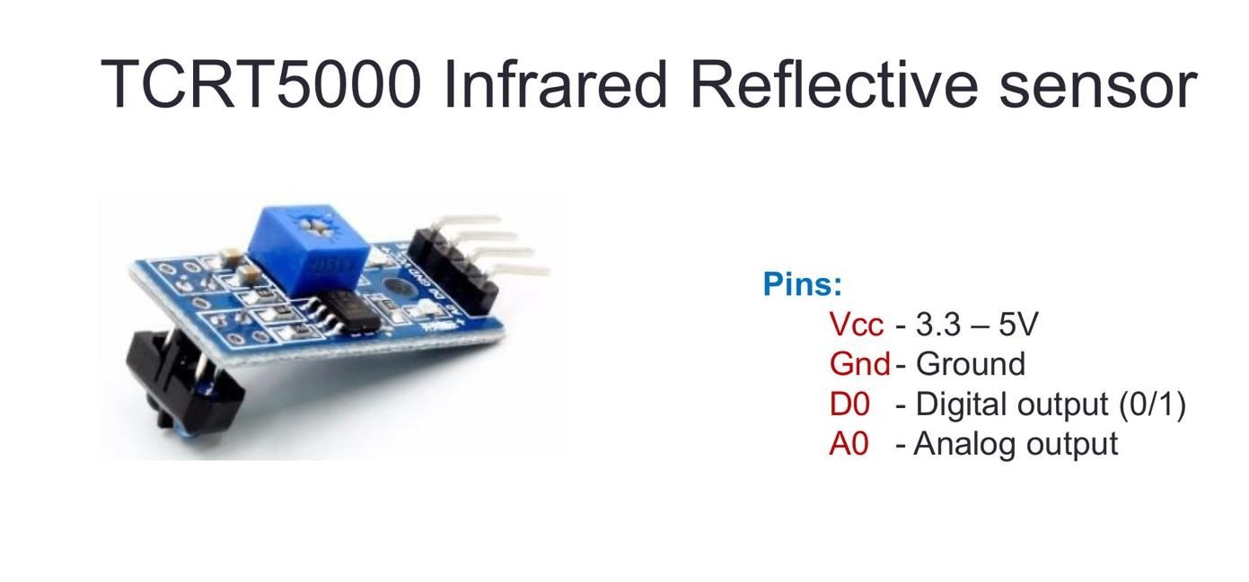

รูปที่ 35 ส่วนประกอบต่าง ๆ ของ TCRT5000 Infrared Reflective Sensor

สำหรับตัว TCRT5000 Infrared Reflective Sensor ทางผู้จัดทำได้นำมาใช้ในการตรวจสอบขอบของสนามการแข่งขัน ซึ่งจะทำการทดสอบด้วยการทดลองนำสีต่าง ๆ มาให้ Sensor TCRT5000 นั้นตรวจจับและอ่านค่าที่ได้จาก Sensor ผ่านทาง Serial Monitor โดยบันทึกค่าหรือช่วงของสีเหล่านั้นเอาไว้ สำหรับตัวโปรแกรมที่ใช้ในการตรวจค่าของ Sensor TCRT5000 ที่อ่านได้จากการนำสีต่าง ๆ มาให้ sensor นั้นตรวจจับได้จากโปรแกรม Arduino ซึ่งสามารถใช้โปรแกรม AnalogRead ทีอยู่ในตัว Example ของโปรแกรม Arduino ได้เลยดังรูปที่ 36

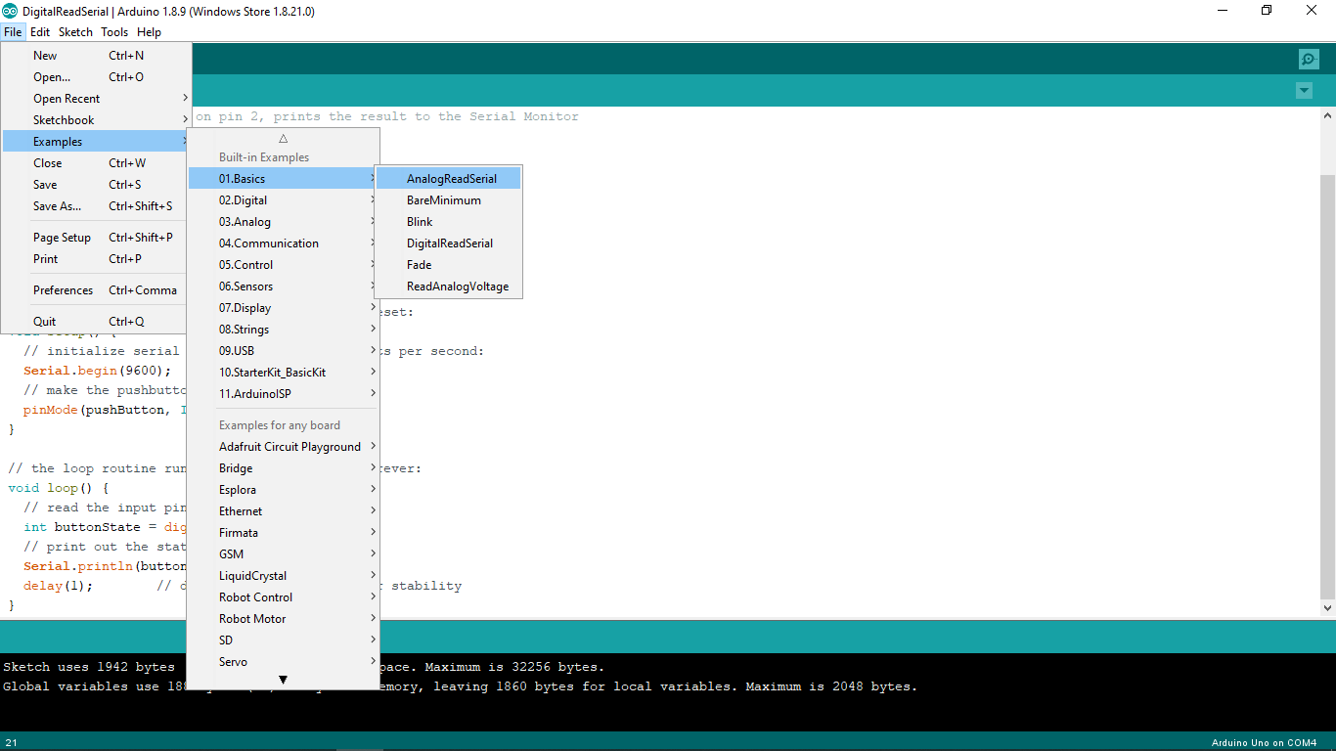

รูปที่ 36 โปรแกรม AnalogRead ทีอยู่ในตัว Example ของโปรแกรม Arduino

นอกจากนี้ตัว TCRT5000 Infrared Reflective Sensor สามารถปรับระยะการตรวจจับค่าของสีได้ โดยการหมุนที่ตัวปรับค่าการอ่านระยะของ Sensor ซึ่งการหมุนตามเข็มนาฬิกาจะทำให้ระยะการตรวจจับค่าสีนั้นมากขึ้น ส่วนการหมุนทวนเข็มนาฬิกาจะทำให้ระยะการตรวจจับค่าสีนั้นน้อยลง ดังรูปที่ 37

รูปภาพประกอบด้วย มีด

คำอธิบายที่สร้างโดยอัตโนมัติ

รูปที่ 37 ปรับระยะการตรวจจับค่าของสีโดยการหมุนตามเข็มนาฬิกา

ในการตรวจสอบค่าของสีนั้นเราต้องทำการต่อวงจรและใช้โค้ดคำสั่ง AnalogReadSeries จาก Example ในตัวโปรแกรมของ Arduino และต่อวงจรทดสอบหลังจากต่อวงจรเสร็จเรียบร้อยก็ทำการ Upload ตัวโปรแกรมเข้าไปใน Board Arduino แล้วทำการหมุนตัวปรับระยะและนำสีต่าง ๆมาทดสอบและอ่านค่าบนหน้าจอ(Serial Monitor) และบันทึกช่วงของสีนั้นเอาไว้ รูปการณ์ต่อวงจรเบื้องต้นได้แสดงดังรูปที่ 38

รูปภาพประกอบด้วย คอมพิวเตอร์

คำอธิบายที่สร้างโดยอัตโนมัติ

รูปที่ 38 การต่อวงจรเบื้อต้น

ตัวอย่างในการทดสอบค่าสีของ TCRT5000 Infrared Reflective Sensor คือการนำสิ่งของที่มีสี  
ต่าง ๆ นั้นมาให้ TCRT5000 Infrared Reflective Sensor ตรวจจับและอ่านค่าจาก Serial Monitor ของโปรแกรม Arduino ได้แสดงถึงการนำสีมาให้ Sensor นั้นตรวจจับ ดังรูปที่ 39 และค่าที่ได้จากการตรวจจับสีของ Sensor ใน Serial Monitor ดังรูปที่ 40

รูปภาพประกอบด้วย สีเขียว, สัญลักษณ์, ถนน, จราจร

คำอธิบายที่สร้างโดยอัตโนมัติ

รูปที่ 39 แสดงถึงการนำสีมาให้ Sensor นั้นตรวจจับ

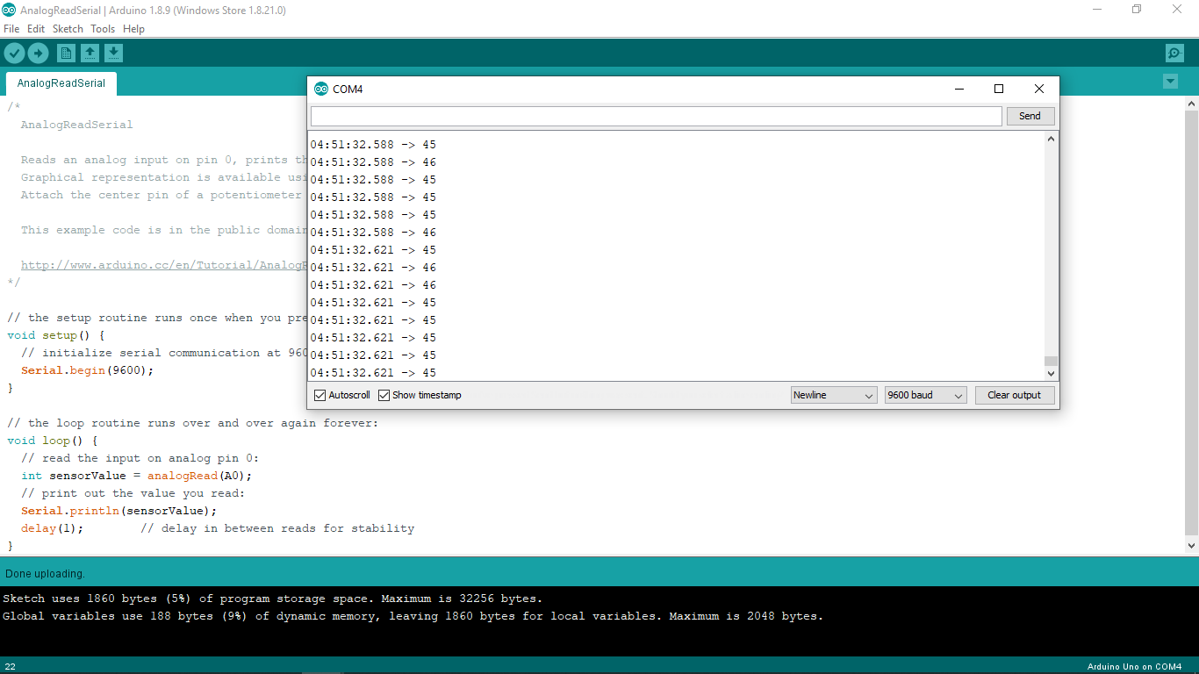

รูปที่ 40 ค่าที่ได้จากการตรวจจับสีของ Sensor ใน Serial Monitor

จากตัวอย่างในการทดสอบค่าสีที่อ่านได้จาก sensor ในรูปที่ 39 และ 40 นั้น หมายความว่าเมื่อ TCRT5000 Infrared Reflective Sensor อ่านค่าได้ในช่วงระหว่าง 40-60 โดยประมาณแสดงว่าสีนั้นคือ  
“สีเหลืองง” ซึ่งควรทำการทดลองค่าของสีที่จำเป็นต้องใช้ในการเขียนโปรแกรมหุ่นยนต์ เช่น สีของขอบสนามอยู่ในช่วงในของ TCRT5000 Infrared Reflective Sensor และนำช่วงเหล่านั้นไปใช้ในการเขียนโปรแกรมต่อไป